Zvukové pexeso

K podpoře sluchového rozlišování zvuků, jehož dostatečné rozvinutí je nezbytnou podmínkou úspěšného osvojení čtení a psaní si děti v mateřské škole nebo v prvním ročníku základní školy mohou společně vyrobit zvukové pexeso. Pexeso lze využívat i se staršími žáky v rámci reedukací.
Na výrobu je třeba materiál s různou velikostí zrn (od mouky po kamínky) a vnitřní obaly od čokoládových vajíček. K umístění vajíček v ploše použijeme proklady od vajíček, které děti mohou nabarvit. Stejný materiál umístíme vždy do dvou vajíček. U větších prvků hlídáme, aby byl v obou stejný počet. Když se děti budou tvorby pexesa aktivně účastnit, sníží se tím snaha o otevírání vajíček a prohlížení obsahu a také s nimi můžeme hrát hru na hádání obsahu - Zatřeseme jedním vajíčkem a necháme děti hádat, jaký materiál je uvnitř. Následně jim ho ukážeme.

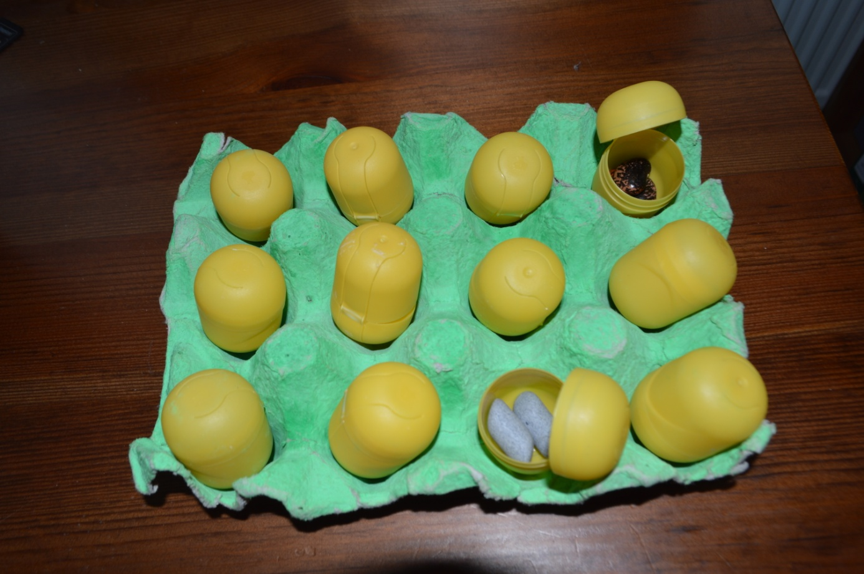

Pomůcku vytvořila studentka oboru Speciální pedagogika na Pedagogické fakultě Univerzity Karlovy.

